14. Sallen-Key结构二阶有源带阻滤波器

14.1 题目重述

要求：能抑制题6[1]e)中的中频信号。能够理解电路的原理，能推导关系，能够按照要求设计计算参数。

[1]设计符合要求的滤波器电路，用Multisim对滤波器的频率特性进行仿真。

[2]搭建实测电路，分别为上述实测电路引入一个20mV正弦信号，调整信号频率，在0.1Hz~1MHz 范围内测试30个以上关键频率点的输出波形，记录输出信号幅值变化，用MATLAB描点绘制Bode图，用术语描述滤波器的频率特性（使用对数坐标，纵坐标用dB刻度，取点时可以是不等间距的）。分析设计电路是否完成功能，并进行性能分析。

13.2.1. 第一问
第一问要求抑制题6[1]e)中的中频信号，我选用了Sally-Key结构二阶有源带阻滤波器。Sally-Key结构二阶有源带阻滤波器是由一个双T网络和一个经由顶部电容提供正反馈的增益单元组成。因此考虑在本题使用这个电路。
电路确定后，通过计算有源带阻网络的传递函数，得到对应相频特性函数。将需要抑制的频率代入特性曲
线的截止频率，便可以推算出对应电路参数，并根据实际情况，选用相关精度的标准阻值电阻。
然后，使用 Multisim 软件仿真对应电路，将题6（1）[e] 中的输出信号输入搭建的Sally-Key结构二阶有源带阻滤波器上，并连接示波器。

13.2.2. 第二问
根据第一问搭建的电路，向Sally-Key结构二阶有源带阻滤波器等对数频率，分别测试输出信号的幅值变化三十组。
使用 MATLAB 的 plot 函数，描点绘制出测试得到的参数，以得到相频伯德图曲线。
根据绘制的伯德图曲线，分析该KRC有源带通滤波器的频率特性

14.3 理论分析与仿真

14.3.1. 第一问
图 14-1是基本的Sally-Key结构二阶有源带阻滤波器原理图。
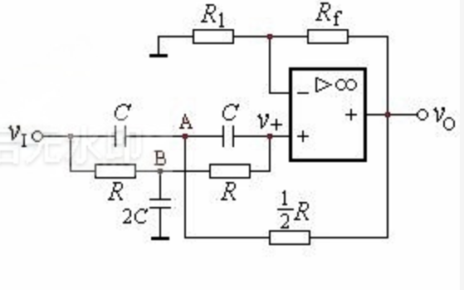
图14- 1Sally-Key结构二阶有源带阻滤波器原理图

对滤波器的交流分析可得到；
$$\left\{\begin{aligned}H_{ON}=1+\frac{R_{B}}{R_{A}} \\ ω_{o}=\frac{1}{RC} \\ Q=\frac{R_{A}}{2R_{A}{−2R}_{B}}\end{aligned}\right.$$
以上理论完备，在 $Multisim$ 软件中进行仿真实验。
由于需要保留的信号为 $200kHz$和1kHz，需要滤除的信号为 $500Hz$。所以，设置截止频率为$fH = 700Hz$,$fL =300Hz$。
选用电容容值为$C = 100nF$ ，2C=220nF的电容，则可以得到 $R=3473.04559Ω$ 。
设置电容容值为C=100nF$(Standeard Value,5\%)$,2C=220nF$(Standeard Value,5\%)$的电容；令电阻阻值与标准电阻值表比对后，实际选用电阻阻值为 $R= 3.48kΩ(Standeard Value,1\%),$
$\frac{R}{2}=1.74kΩ(Standeard Value,1\%)$的电阻。
根据式:
$$Bω=ω_{H}−ω_{L}=\frac{ω_{o}}{Q}$$
可得$R_{B}=0.5635642195R_{A}$
取$R_{A}=11kΩ$,则$R_{B}=6.199206415kΩ$
与标准电阻值表比对后，实际选用电阻阻值为$R_{A} =11kΩ(Standeard Value,1\%)$的电阻和 $R_{B} =6.19kΩ(Standeard Value,1\%)$的电阻。
综上所述$R=3.48kΩ ;{\frac{R}{2}=1.74kΩ ;R}_{A}=11kΩ ;R_{B}=6.19kΩ ;C=100nF,2C=220nF$
将要求的信号接入该电路，得到仿真电路图，如图 14-2所示。
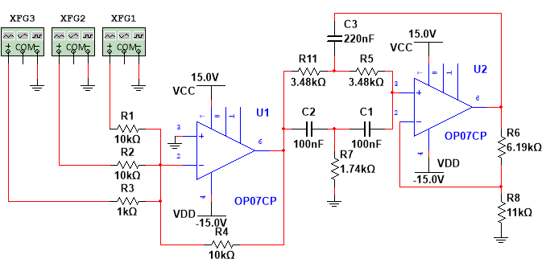
图14- 2:Sally-Key结构二阶有源带阻滤波器仿真原理图
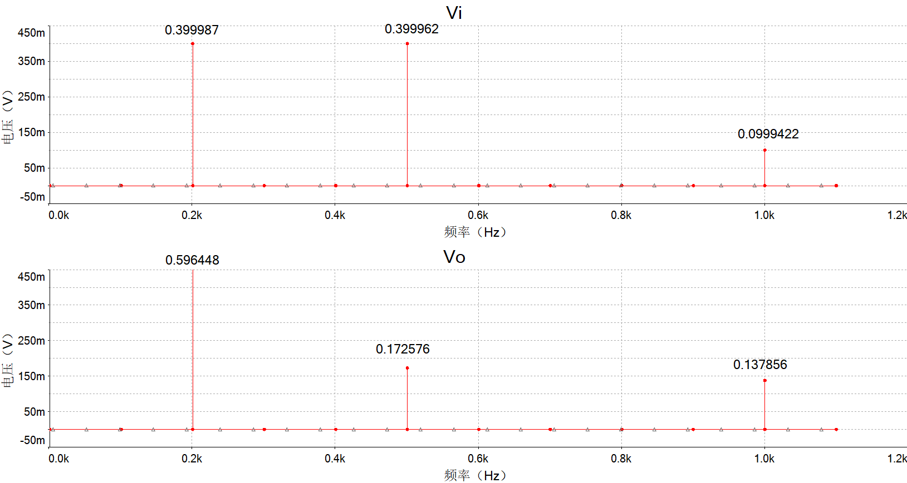
对输入和输出信号做傅里叶变换，得到对应频谱曲线，如图14-3所示。
图 14-3：Sally-Key结构二阶有源带阻滤波器仿真频率曲线
对于低频信号（0.2kHz 正弦信号），幅值从0.399987升到了0.596448，可求得增益为 $A = −20 lg(\frac{0.399987}{0.596448} ) =3.47053420dB$。
；
对于中频信号（0.5kHz 正弦信号），幅值从 $0.399962$降到了0.172576，可求得增益为 $A = −20 lg( \frac{0.399962}{0.172576}) =−7.300767dB$。
对于高频信号（1kHz 正弦信号），幅值从 $0.0999422$升到了0.137856，可求得增益为 $A = −20 lg( \frac{0.0999422}{0.137856}) =2.793535dB$。

这说明图14-2的带通滤波器可以抑制中频段。

14.4 实际电路测试结果与数据分析

14.4.1. 第一问
格式同前，展示实际电路图片，列出关键的试验结果，给出对测试数据的分析；

14.5 结论与收获
根据题目要求，逐条列出所得到的结论；逐条列出你小组各成员在完成此题目过程的收获（理论分析 层面，动手实践方面，精神层面，至少 200 字

